Инструкция по заполнению вкладки «Данные для ВИМИС ССЗ» с целью обогащения регистра пациентов с ХСН
Дополнение к Руководству пользователя модуля «Нозологические регистры»
Оглавление
1. Врач поликлиники 2
2. Врач стационара 10

1. Врач поликлиники
По пути: “Рабочие места → Дневник”
Необходимо найти карту нужного пациента и нажать кнопку “Оказать”
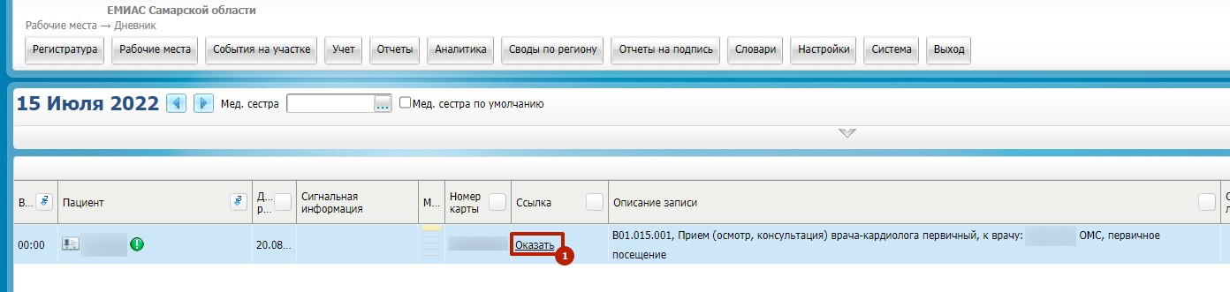
Следует заполнить обязательные вкладки:
- Основное
- Жалобы
- Анамнез
- Рекомендации
- Выбор тарифа
- Заключение
На вкладке “Диагноз”
В разделе ОСЛОЖНЕНИЯ ОСНОВНОГО ДИАГНОЗА необходимо нажать кнопку “Добавить”

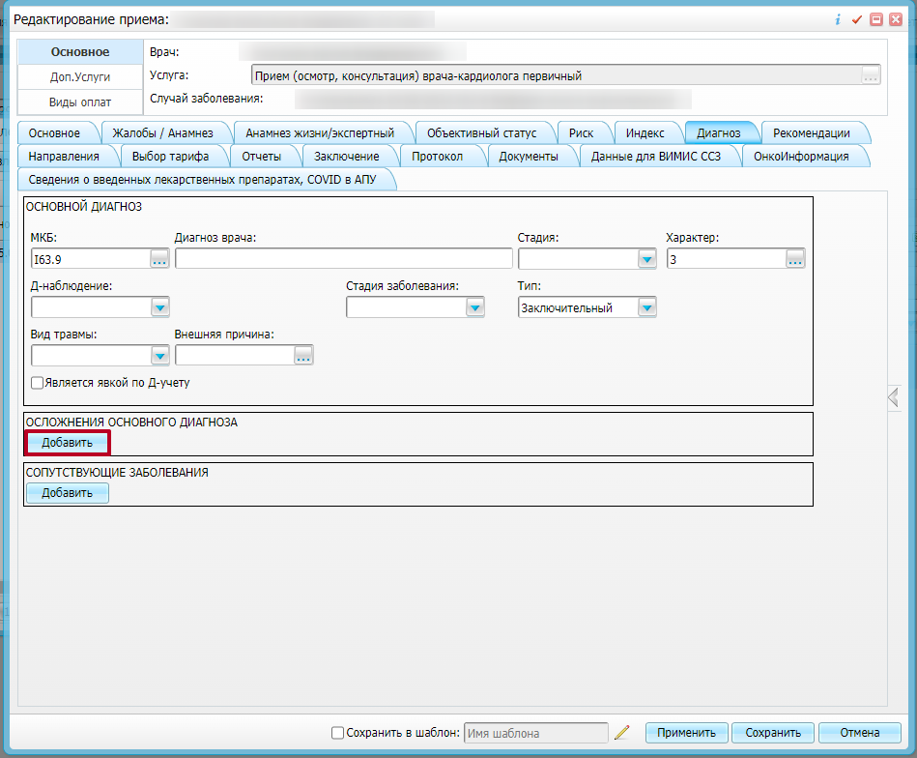
Следует заполнить поля “Диагноз” (I50.0, I50.1 или I50.9) и “Характер заболевания”
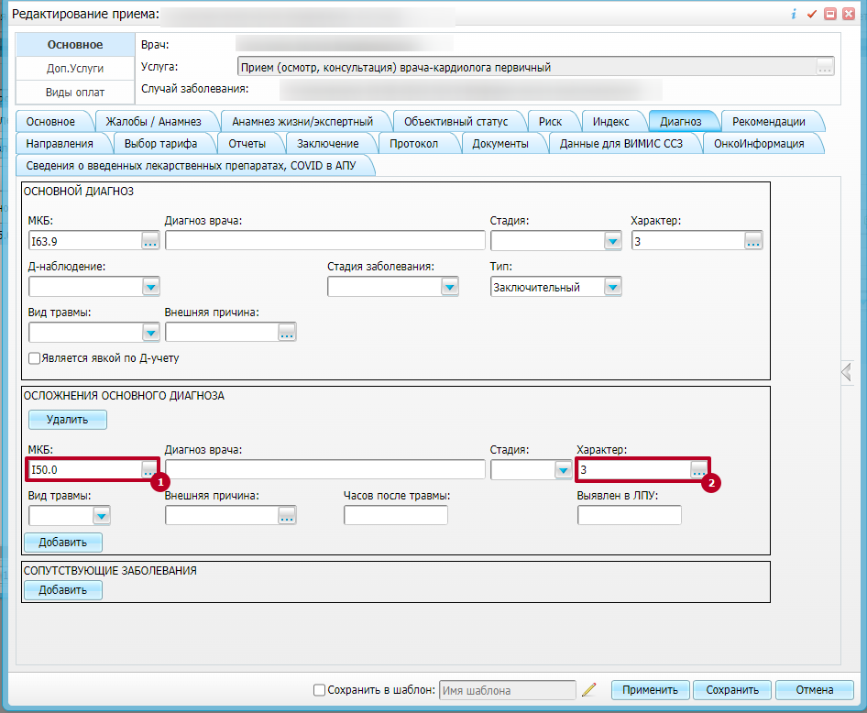
Далее необходимо перейти на вкладку “Данные для ВИМИС ССЗ”
Следует заполнить следующие поля:
Стадия ХСН - выбрать значение из справочника
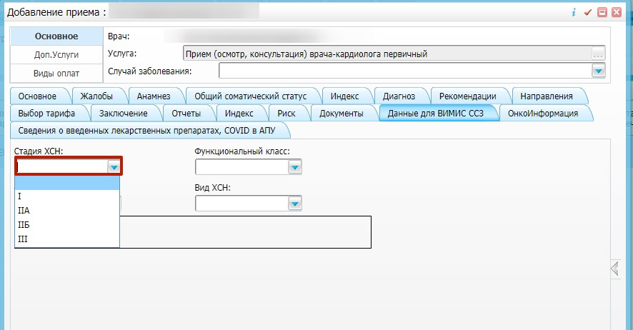
Функциональный класс - выбрать значение из справочника
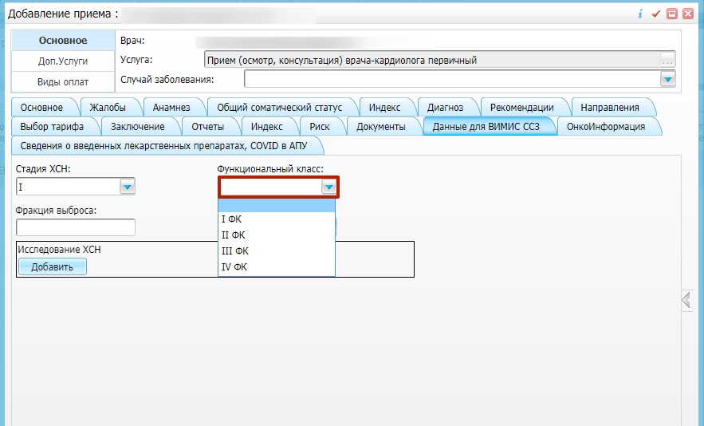

Фракция выброса - указать значение вручную
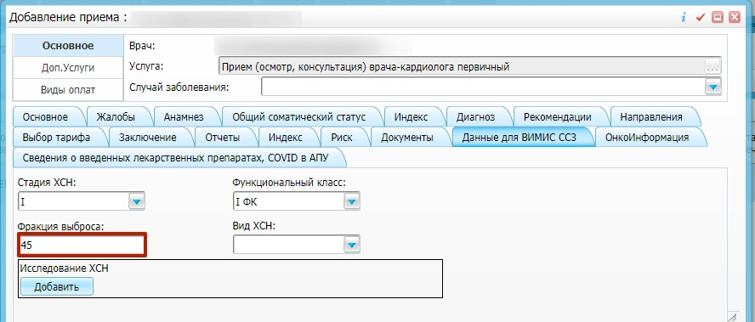
Вид ХСН - выбрать значение из справочника
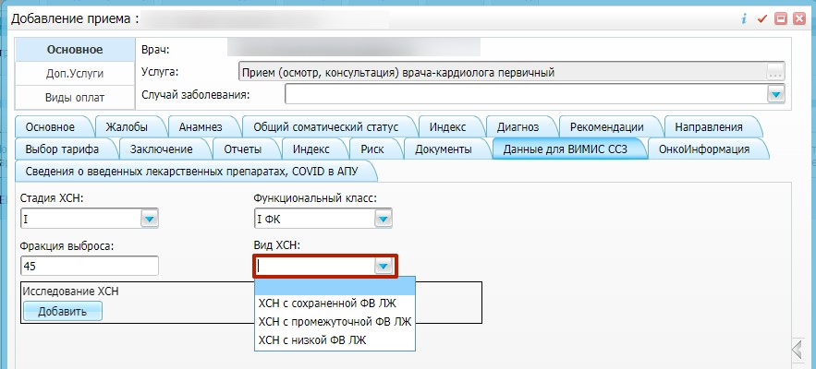
Для добавления Исследование ХСН необходимо нажать на кнопку “Добавить”
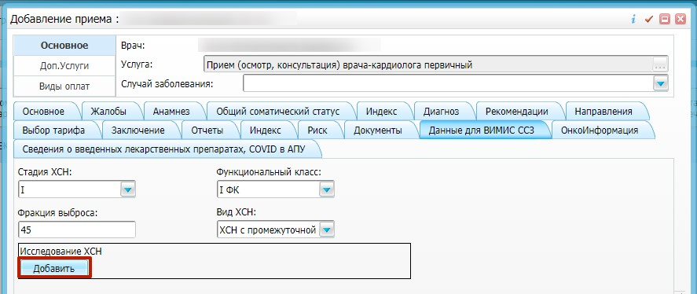
Далее следует указать “Дату исследования” и “Время” исследования
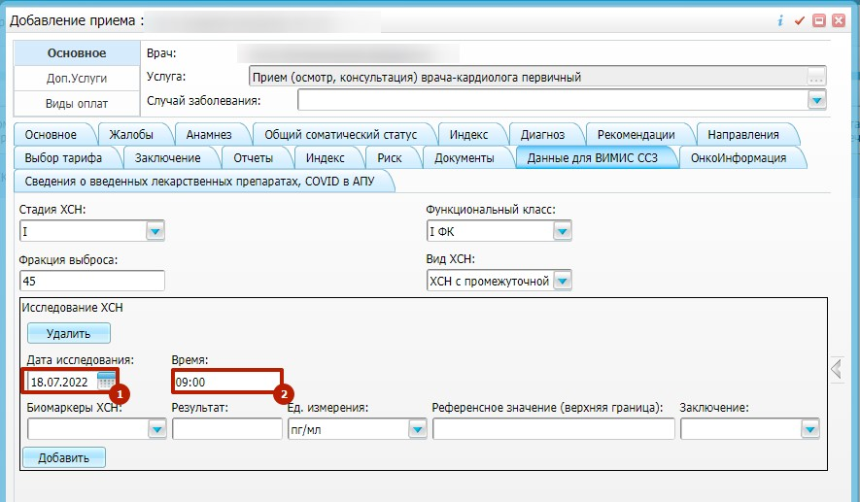
Биомаркеры ХСН - выбрать значение из справочника
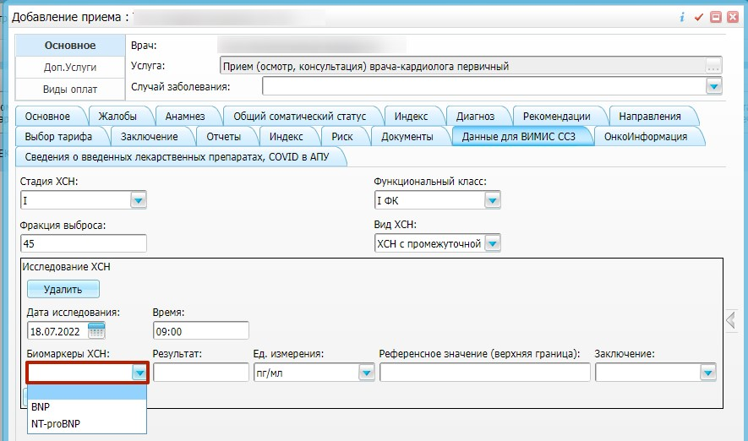

Результат - указать значение вручную
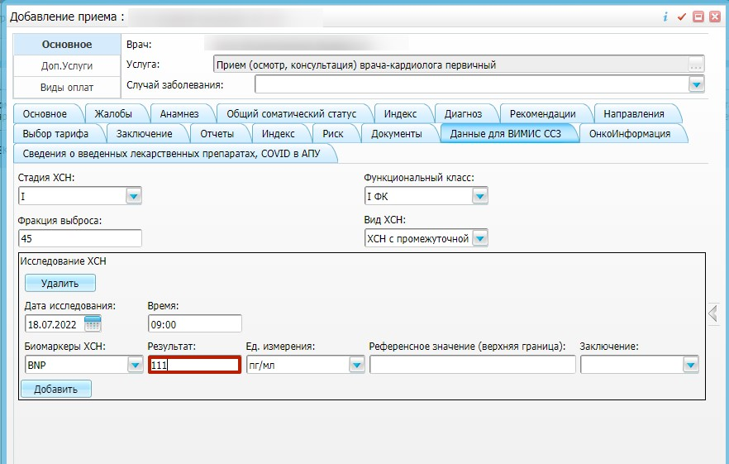
Референсное значение (верхняя граница) - указать значение вручную
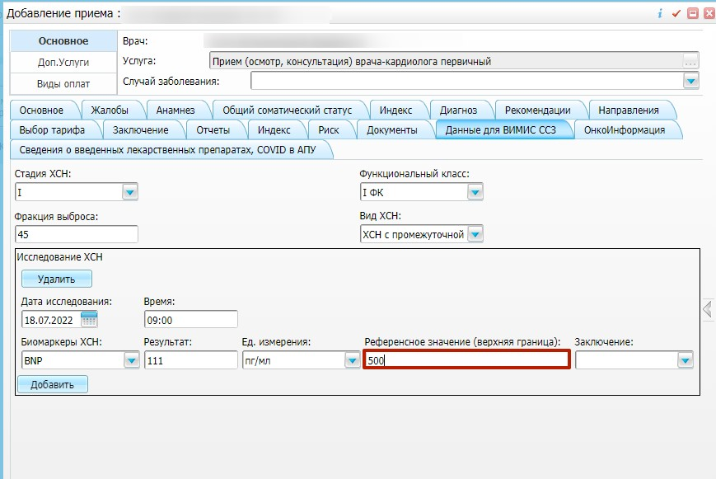
Заключение - выбрать значение из справочника
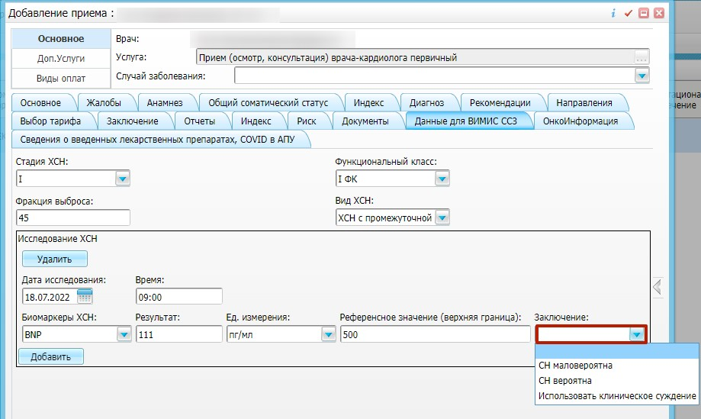
При необходимости следует добавить ещё исследования с помощью

кнопки
“Добавить”
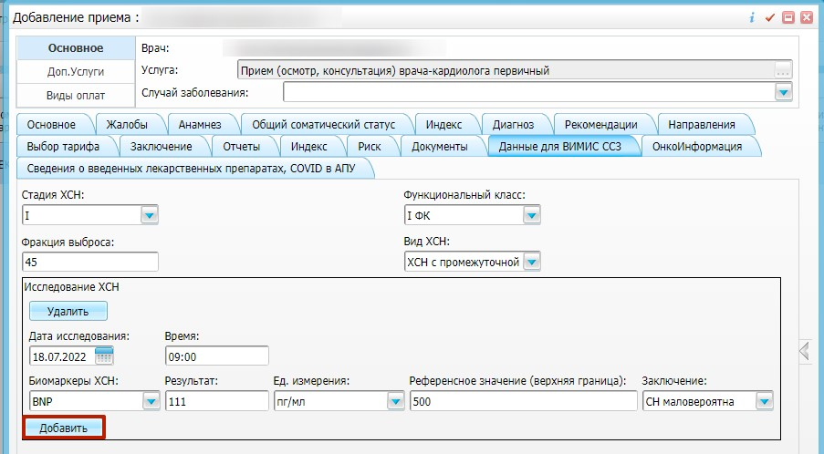

После заполнения всей необходимой информации нужно нажать кнопку “Сохранить”
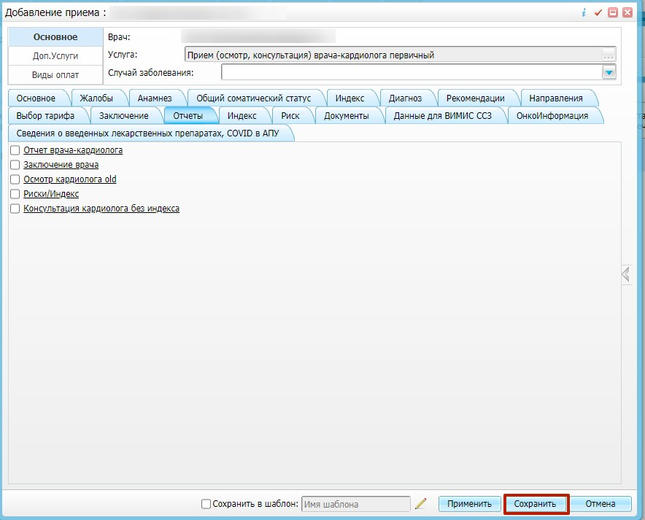

2. Врач стационара
По пути: “Рабочие места → Пациенты в стационаре → Лечащий врач”
Следует открыть “Историю болезни”
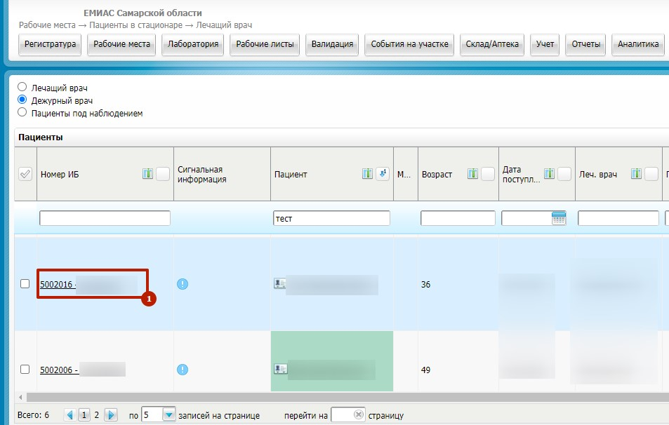
Далее следует открыть вкладку “Диагнозы”
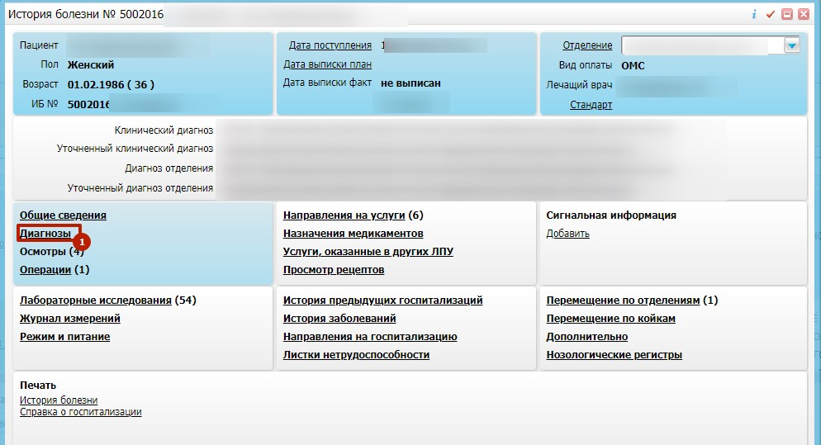

В разделе ОСЛОЖНЕНИЕ ОСНОВНОГО ДИАГНОЗА нажать на “+”
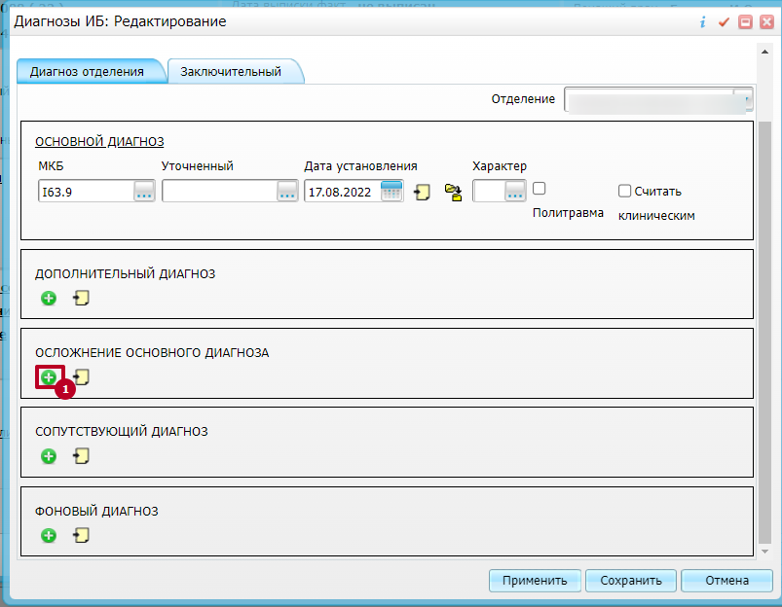
Следует заполнить “МКБ”(I50.0, I50.1 или I50.9 ) и “Дата установления”
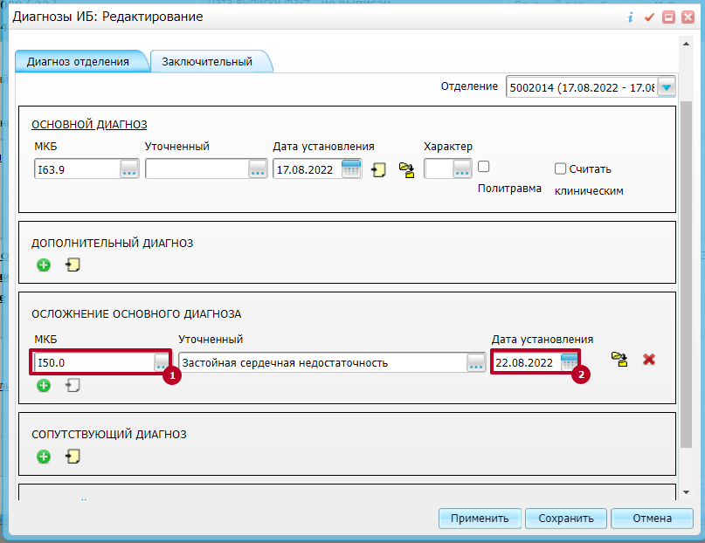
Далее нужно скопировать диагноз в заключительный
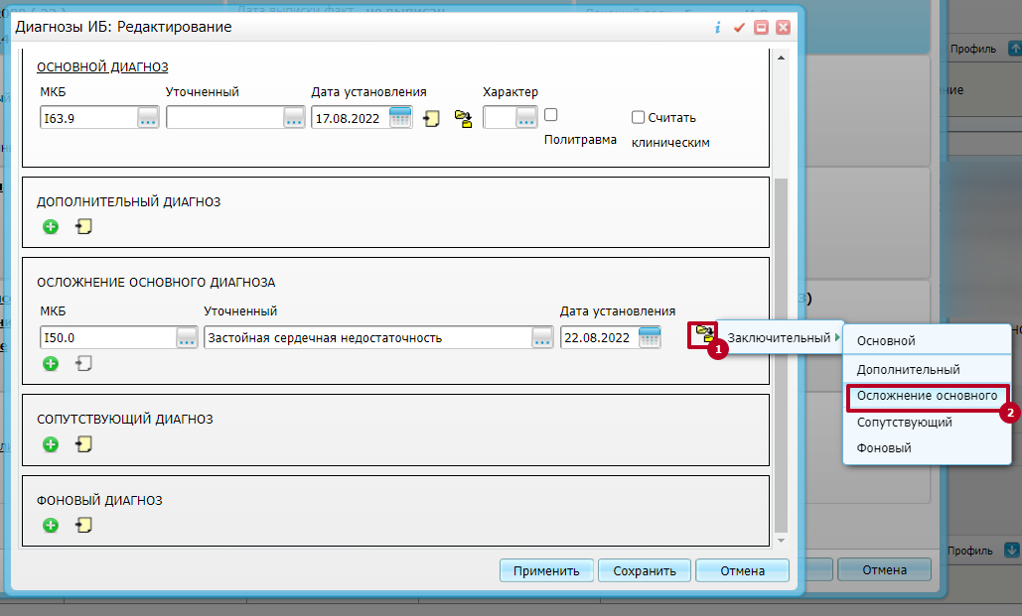
После этого следует нажать кнопку “Сохранить” 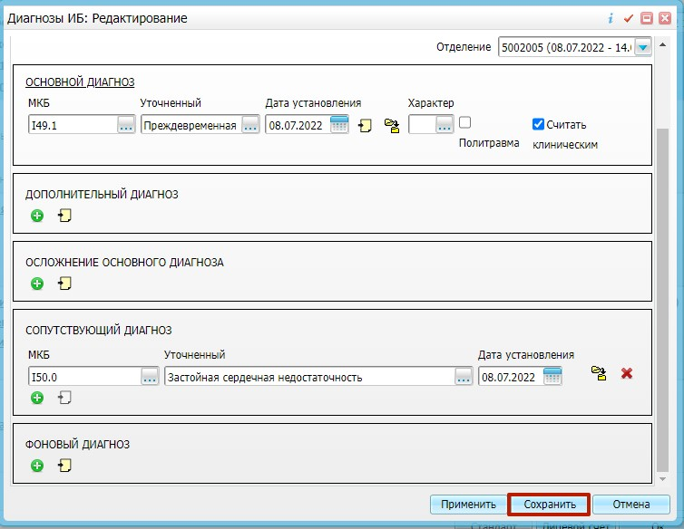
Далее необходимо в истории болезни открыть “Осмотры”
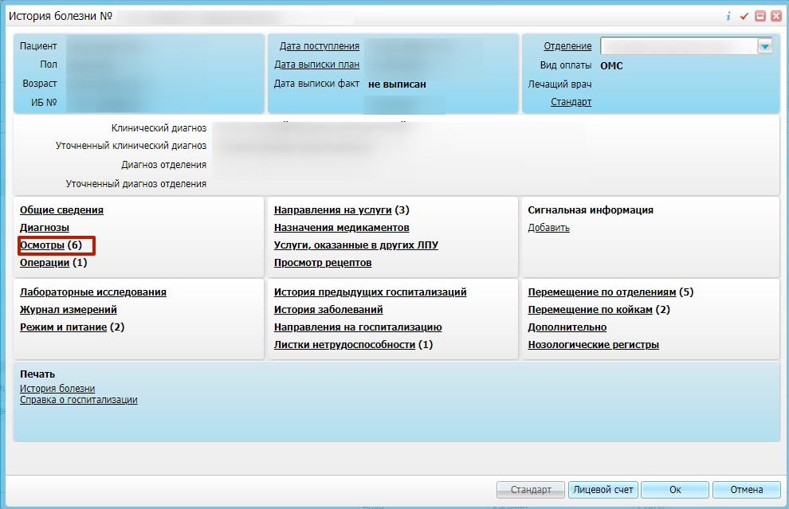
И выбрать “Провести осмотр”
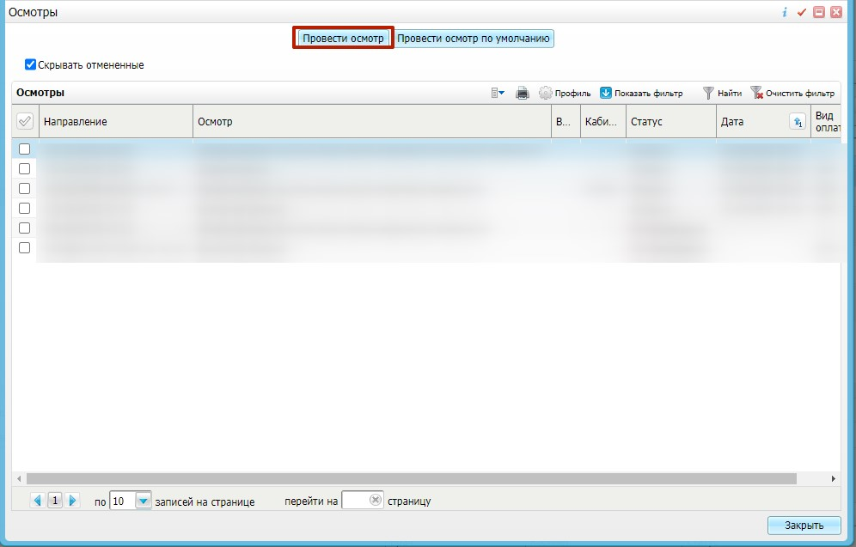

Далее следует выбрать “Выписной эпикриз”
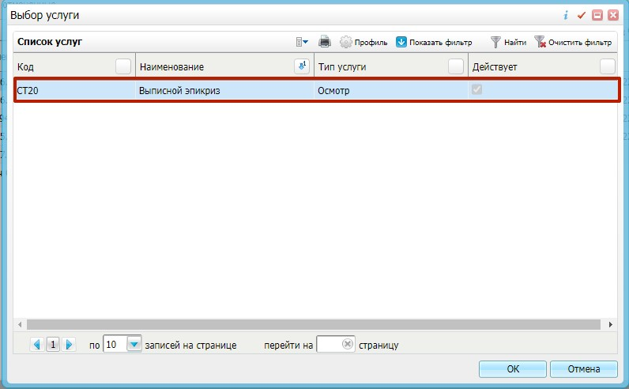
Следует заполнить обязательные вкладки:
- Основное
- Состояние при поступлении
- Анамнез
- Объективный статус
- Проведенные анализы
- Проведенные исследования
- Рекомендации
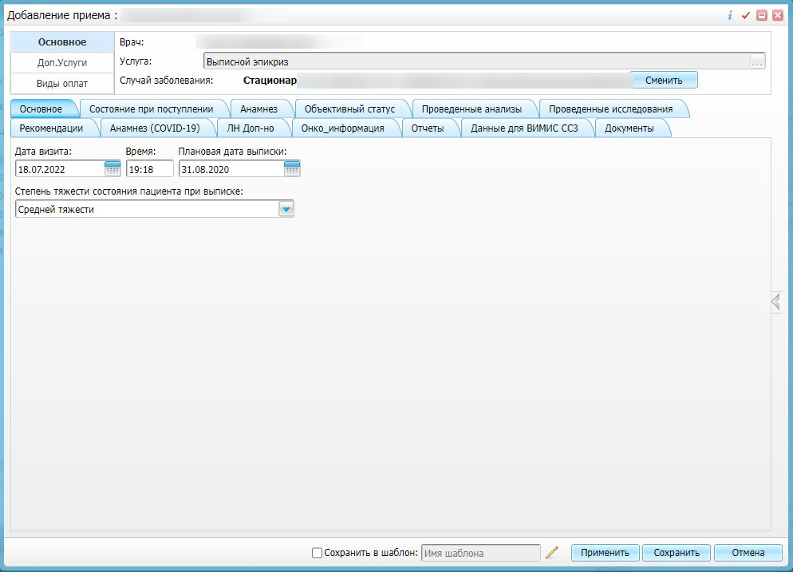
Необходимо перейти на вкладку “Данные для ВИМИС ССЗ” и последовательно заполнить следующие поля аналогично пункту 1 данной инструкции
- Стадия ХСН
- Функциональный класс
- Фракция выброса
- Вид ХСН
- Дата исследования
- Время
- Биомаркеры ХСН
- Результат
- Референсное значение (верхняя граница) 10. Заключение
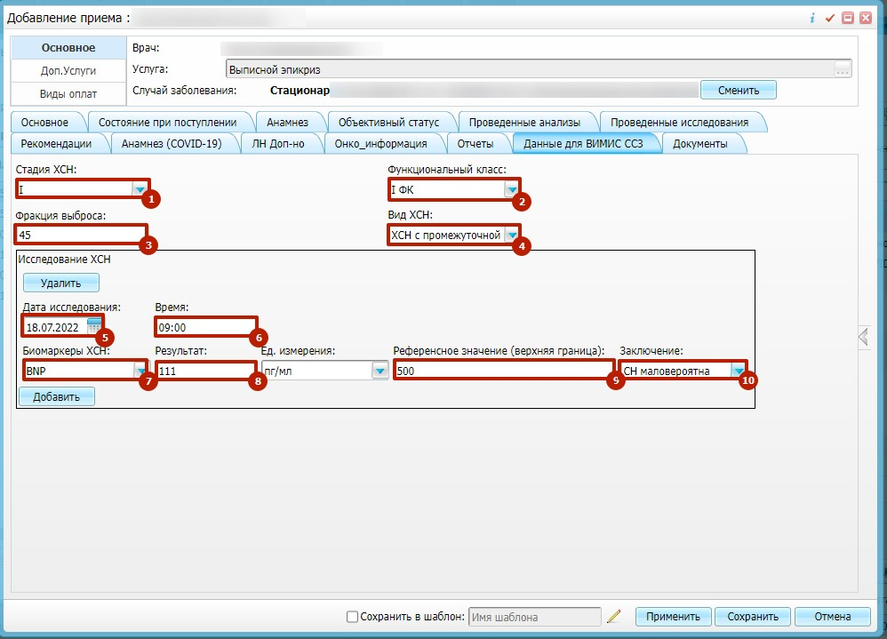
После заполнения всей необходимой информации нужно нажать на кнопку “Сохранить”
